
«ООО «Центр-Форма»
603079, г. Н. Новгород,
ул. Московское шоссе 159
(831) 274-16-18, 414-35-69, 8-920-024-1-999
www.cforma.ru
center-form@mail.ru
Прайс-лист на формы из высококачественного
ПВХ и АБС для производства изделий из архитектурного бетона.
Сертификат соответствия № POCCRU.АИ50.Н02671
Если вы хотите оформить заказ, можете воспользоваться формой, указанной ниже,
также проставив в последней графе таблицы кол-во м.кв. и поверхность форм (глянец или шагрень)
Наименование организации:_____________________________________________________
Реквизиты:____________________________________________________________________
Контактные данные:___________________________________________________________
Фактический адрес доставки груза:______________________________________________
если частное лицо, следует указать:
ФИО:_________________________________________________________________________
Паспортные данные:___________________________________________________________
Контакты:____________________________________________________________________
Адрес доставки груза: __________________________________________________________
Ритуальные изделия
Наименование продукции  /фото |  | Кол-во штук в комплекте | АБС | укажите кол-во и поверхность
Памятник № 001 | 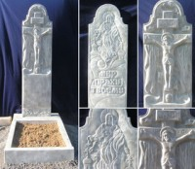 | (столик, скамейка, надгробная плита)  цена указана за 1 комплект | 6 000
Памятник № 002  «Парус» | 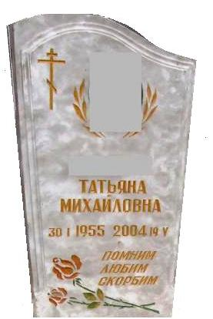 | 800х500х80 мм  1 шт. | 3 500
«Памятник № 003» | 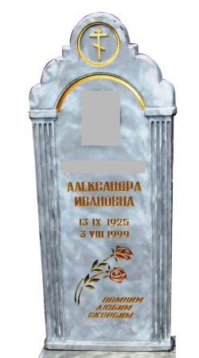 | 1450х 550х80 мм  1 шт. | 3 500
Мусульманский  №4» | 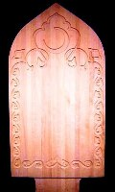 | 1100х600х70 мм  1 шт. | 3 500
Мусульманский  №5» | 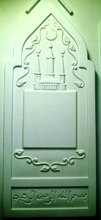 | 1280х540х60 мм  1 шт. | 3 500
«Памятник № 006»  «Богородица» | 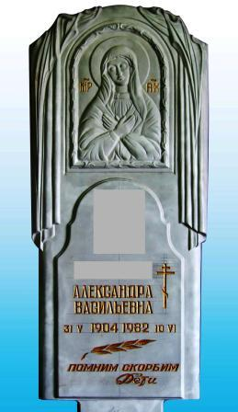 | 1280х590х60 мм  1 шт. | 3 500
«Памятник № 007» | 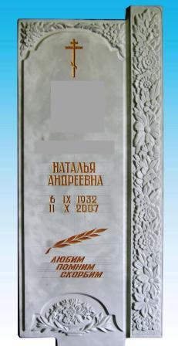 | 1330х600х60 мм  1 шт. | 3 500
Памятник № 008  «Стела» | 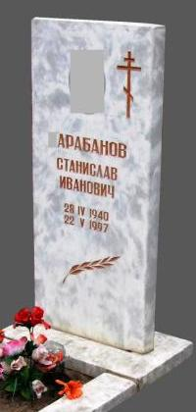 | 1050х480х60 мм  1 шт. | 3 500
Памятник «Венок»  №009 | 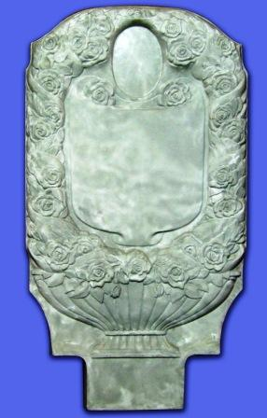 | 900х600х50 мм  1 шт. | 3 500
Памятник «комплект»  №010 | 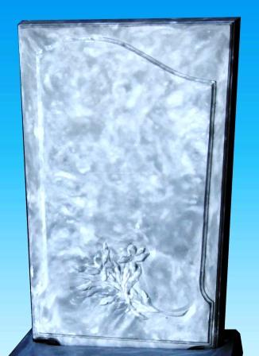 | 700х460х65 мм | 3 500
Цветник к памятнику «комплект»  №010 | 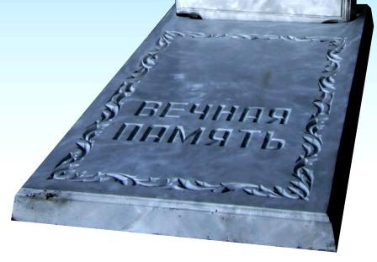 | 985х500х50 мм | 2 500
Комплект «Памятник №11 + каблук » | 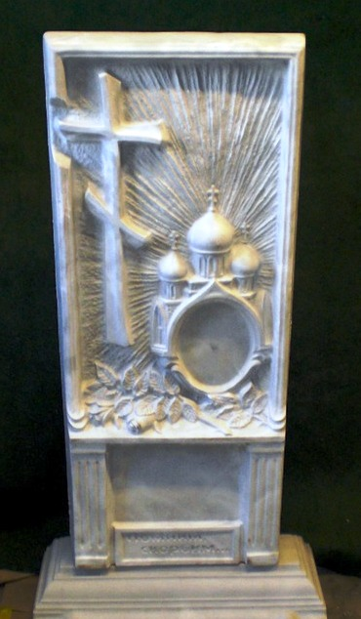 | 1118х500х90мм  + каблук  590х230х160мм | 4 200
Комплект «Памятник №12 + каблук » | 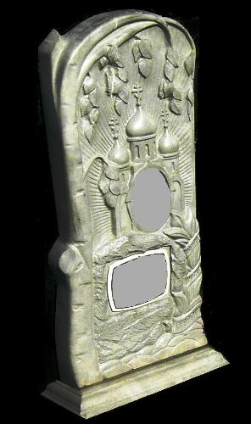 | 1118х500х90мм  + каблук  590х230х160мм | 4 200
Памятник №13 «КАЛАНЧА» | 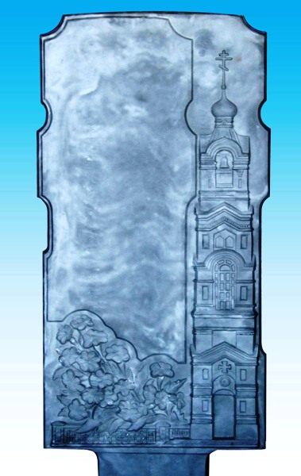 | 1112х580х70 мм  1 шт. | 3 500
Памятник №14 «Для 2-х»+ каблук | 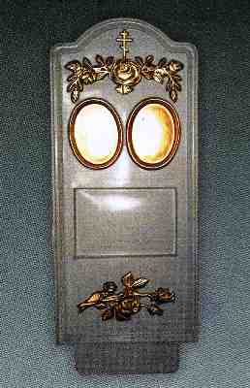 | 960х430х90  + каблук 590х230х160 | 4 200
Памятник №15 «Богородица малая» | 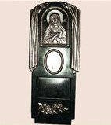 | 1119х450х90 мм | 3 500
«Памятник №16» | 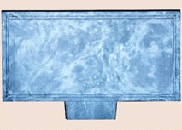 | 1550х550х55 мм | 3 500
Памятник №17 | 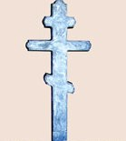 | h – 1800 мм | 3 500
Памятник № 18 | 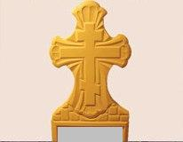 | 1370х490х70 мм. | 3 500
Надгробная плита | 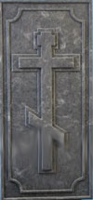 | 1160х540х45 мм | 2 000
Цветник № 1 | 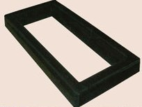 | 1200х600х80 мм, 1300х590х60 мм | 2 000
Цветник №2 «Узорчатый» | 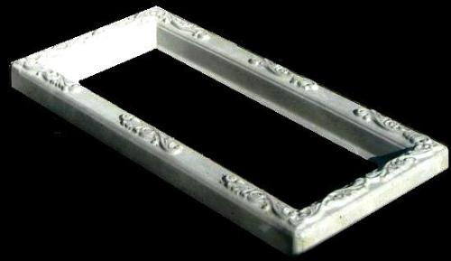 | 1050х500х100 мм | 2 000
Цветник №3 с каблуком | 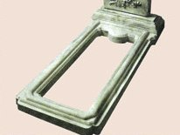 | 1290х540х60 мм | 2 500
Тумба под памятник с отверстием | 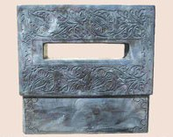 | 590х600х60 мм | 700
Тумба под памятник без отверстия  (для любых памятников) | 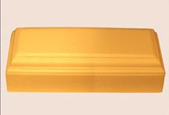 | 150х580х220 мм | 700

